 | 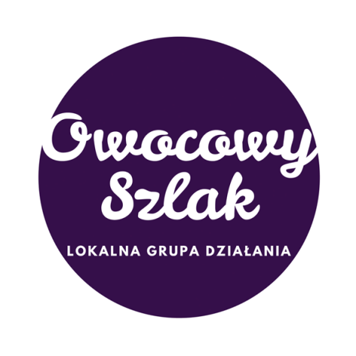 |  | 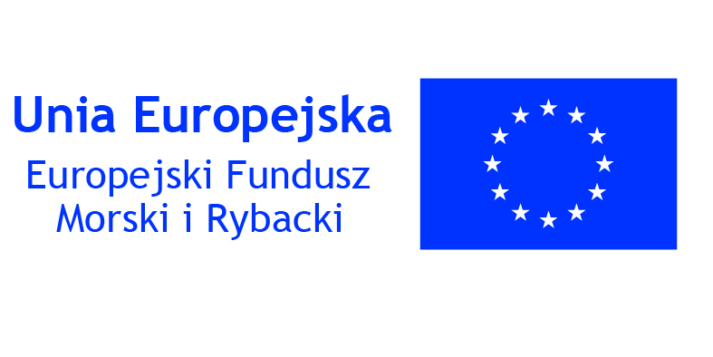

Beneficjent:

Tytuł operacji:

Cel operacji:

Operacja współfinansowana jest ze środków Unii Europejskiej w ramach Strategii Rozwoju Lokalnego Kierowanego przez Społeczność dla obszaru Lokalnej Grupy Działania „Owocowy Szlak” na lata 2016 – 2022 w ramach Działania 4.2 - Realizacja lokalnych strategii rozwoju kierowanych przez społeczność w ramach Priorytetu 4 „Zwiększenie zatrudnienia i spójności terytorialnej” zawartego w Programie Operacyjnym „Rybactwo i Morze” na lata 2014-2020.

